 Colegio República Argentina

Rancagua

CURSO: Quinto

Asignatura: Matemática

ACTIVIDADES:

Observa esta información en que aparecen estos números, por ejemplo:



Concluyen que es necesario ampliar la tabla de valor posicional para poder asignar una posición a cada digito del número 12 458 900. Explica que luego de los miles vienen los millones.

El número:

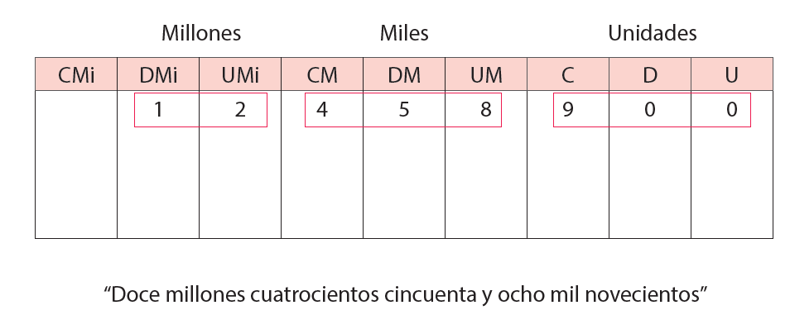

Luego, observan los números:

0, 1, 3, 4, 5, 6, 7, 9

0, 6, 4, 9, 1, 5 ,3 ,7

8 ,5 ,6 ,4 ,2 ,1 ,3 ,9

Escriben en tu cuaderno el menor número de 8 cifras que sea posible formar en cada caso

¿Cómo se lee este número? Escríbelo en palabras

¿Qué valor tiene cada dígito en estos números?

Repiten la actividad con el mayor número que se pueda formar.

Los números formados y anotados dentro de la tabla de 8 dígitos utilizando las cifras: 6, 4, 9, 8, 2, 1, 5, 3.

Por ejemplo

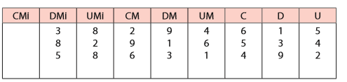

Ejemplo del primer ejercicio:

3 DMi = 30 000 000

8 UMi = 8 000 000

2 CM = 200 000

9 CM = 90 000

4 UM = 4 000

6 C = 600

1 D = 10

5 U = 5

Ahora realízalo tú, anotan el valor de cada uno de los dígitos que lo componen:

|  |
| --- |
|  |

Registra en tu cuaderno .